Appel à Candidatures
Formulaire de candidature

Programme de coaching en durabilité et travail décent à destination d’Organisations de Soutien aux Entreprises (OSE)

Trade for Development Centre
Pouvoir adjudicateur : Enabel, agence belge de développement
Référence : BEL2201011
Date limite de candidature : 16 septembre 2024 à 12h30 (heure belge)
Soumission via https://submit.link/2KV

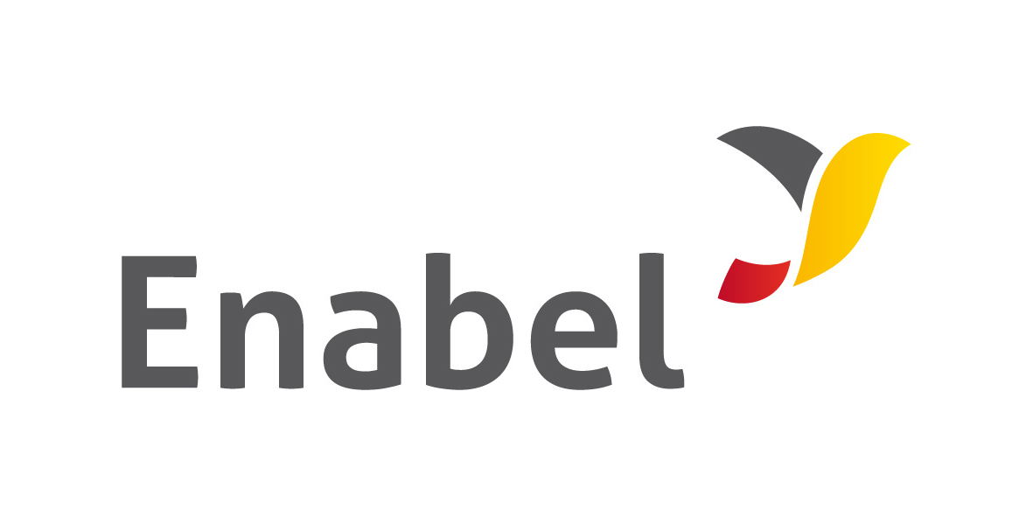 | 

CONTENU

1. RENSEIGNEMENTS GÉNÉRAUX À PROPOS DE L'ORGANISATION DEMANDERESSE 3
2. CRITERES D’ELIGIBILITE 4
3. MOTIVATIONS 6
4. CRITERES DE SELECTION 7
5. DOCUMENTS À FOURNIR OBLIGATOIREMENT 9
6. DÉCLARATION SUR L'HONNEUR 11

**********************************************************************************
Avant de compléter ce formulaire de candidature, veuillez lire le document
« Appel à Candidatures - Contenu & règlement »
**********************************************************************************

Pour toute question, veuillez nous envoyer un email à tdc@enabel.be

RENSEIGNEMENTS GÉNÉRAUX À PROPOS DE L'ORGANISATION DEMANDERESSE

Coordonnées de contact
Nom de l'organisation
Adresse postale
Adresse physique (localisation des bureaux)
Personne(s) de contact + fonction au sein de l’organisation
Numéro de téléphone : indicatif pays + indicatif ville + numéro
Adresse(s) électronique(s) de la (des) personne(s) de contact
Nom de la personne et fonction de la personne qui a rempli ce formulaire
Site Internet

Brève présentation
Quelle est l'origine et l'évolution de l'organisation ? | ( maximum 30 lignes)

CRITERES D’ELIGIBILITE
Si vous ne rencontrez pas l’ensemble des critères ci-dessous par rapport aux minimas indiqués dans le règlement,
votre organisation n’est PAS éligible.
Objet social :
- A quelle(s) étape(s) de la vie d’une entreprise intervenez-vous (création, croissance, développement…)? Expliquez.
- Dans quels domaines donnez-vous des conseils (juridique, gestion, financier, commercial …)? Expliquez.
Type de services fourni :
- Quel type de services fournissez-vous à vos clients (conseils, formation, coaching …)? Expliquez.
Forme juridique :
- Quelle forme juridique revêt votre organisation ?
- Est-ce considéré comme une entreprise privée, publique ou parapublique ?
Ancienneté :
- Quand votre organisation a-t-elle été créée juridiquement ?
Type de clients :
- Quel type de clients/bénéficiaires accompagnez-vous ?
- Accompagnez-vous des coopératives/organisations de producteurs/entreprises sociales ?
Volume de clients
- Combien de structures avez-vous accompagnées en 2021 ?
- Combien de structures avez-vous accompagnées en 2022 ?
- Combien de structures avez-vous accompagnées en 2023 ?
Zone géographique :
- Où se situe votre siège social ?
Appui du TDC
- Avez-vous déjà bénéficié d’un accompagnement du TDC ? (Si oui, précisez lequel ?)

Ressources humaines depuis JANVIER 2022

Permanents/contrats fixes
Nom | Engagé le …  (et parti le… si ne travaille plus pour l’organisation) | Fonction/profil/compétences
…
Consultants externes (s’il y en a)
Nom | Travaille avec nous depuis…  (préciser si a travaillé en 2022, 2023 mais ne travaille plus pour l’organisation) | Fonction/profil/compétences
…

Les responsables parlent-ils français ou anglais ?

- MOTIVATIONS

Quelles sont, pour vous, vos 3 plus grandes forces ?

1.
2.
3.
Quelles sont, pour vous, vos 3 plus grandes faiblesses ?

1.
2.
3.
Expliquez pourquoi vous sollicitez cet appui ? Quelles sont vos attentes ? ( maximum 20 lignes)

Quels sont vos besoins en termes de renforcement en durabilité et travail décent ? Priorisez
(voir paragraphe “Présentation du programme de renforcement offert par le TDC” à la page 3 dans le contenu & règlement)
Ordre d’importance | Type de besoin | Expliquez et précisez si vous avez déjà bénéficié d’un renforcement/accompagnement dans ce domaine
Besoin n°1
Besoin n°2
Besoin n°3

Comment envisagez-vous l'évolution de votre organisation ? Où voyez-vous votre organisation dans 5 ans, par exemple ? Quel est votre rêve ?

CRITERES DE SELECTION

Clientèle :  - Le nombre de coopératives/organisations de producteurs appuyés est-il en augmentation ? | Expliquez, quantifiez
- Si oui, avez-vous une stratégie spécifique pour atteindre/accompagner cette cible ?
- Etes-vous actifs dans le commerce durable ? L’économie sociale ? (atout*)
- Etes-vous actifs dans les filières suivantes : cacao, café, fruits ? (atout*)
Volume d’activités (clients, projets)  - Votre volume d’activités a-t-il augmenté ? | Veuillez expliquer les raisons d’une diminution, stagnation ou augmentation
- Est-ce que vous recherchez activement des nouveaux clients, ou est-ce que les clients viennent vers vous ? | Expliquez comment vous vous y prenez
Offre de services  - Avez-vous diversifié/amélioré votre offre de services ? | Oui/non, expliquez les raisons
Adéquation de vos services avec les besoins de vos bénéficiaires  - En quoi les services proposés correspondent aux besoins et défis rencontrés par ceux que vous accompagnez ? | Détaillez
Communication  - Disposez-vous d’outils/de supports de communication | Oui/Non, lesquels
Ancrage local/réseau  - Quels sont vos principaux partenaires ? Et de quel type de partenariat s’agit-il ? | Expliquez
- Etes-vous membre d’organisations ?
- Des organisations sont-elles membres de la vôtre ?
- Avez-vous des bureaux en zone rurale ? (atout*) | Si oui, où ?

 | 2022 | 2023 | 2024 (prévisions) | 2025 (prévisions)
Chiffre d’affaires
Subsides éventuels
Marge brute d’exploitation
Bénéfice net avant impôt
Equivalent temps plein (ETP) salariés

Chiffres d’affaires  - A quel tarif journalier (ou autre) facturez-vous vos prestations ? | Merci d’avance de détailler
Sources de financement
- Quelles sont vos différentes sources de financement ?
- Avez-vous recours à un prêt bancaire ? Si oui, de quel type de prêt s’agit-il ?

DOCUMENTS À FOURNIR OBLIGATOIREMENT

- Ce formulaire, dument complété, et signé par le directeur de l’organisation
- La fiche d’entité légale (Annexe B)
- Les statuts (règlement, acte constitutif)
- Les états financiers (compte de pertes et profits + bilan) pour les 2 années précédentes : 2021 et 2022 (ou 2022 et 2023, si 2023 est déjà disponible).
- 2 dossiers d’accompagnement réalisés en 2021, 2022 ou 2023 reprenant TOUTES LES PIECES SUIVANTES :
  - la méthodologie utilisée,
  - les outils créés,
  - les rapports échangés entre l’organisation et l’entreprise coachée,
  - le montant facturé,
  - le nombre de jours prestés,
  - le profil des personnes qui sont intervenues sur le dossier.

Si disponibles, veuillez également fournir les documents suivants :
- Organigramme
- Supports de promotion et de communication
- Plan marketing
- Plan d'entreprise

DÉCLARATION SUR L'HONNEUR
DÉCLARATION SUR L'HONNEUR QUE TOUTES LES INFORMATIONS FOURNIES SONT EXACTES ET CORRECTES

L’organisation atteste qu’elle ne se trouve pas dans une des situations d’exclusion mentionnées au chapitre 4 du document « Appel à Propositions - Contenu & règlement »

DATE :

NOM du directeur

Signature

